SH387深色石油硫含量测定仪
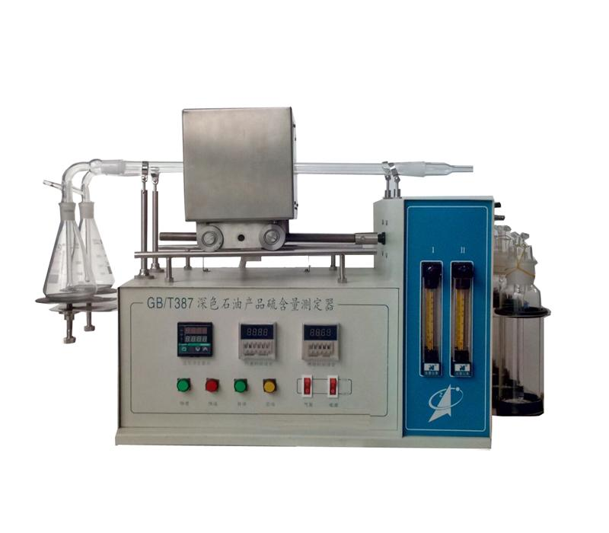
SH387深色石油硫含量测定仪(管式炉法)是根据国家标准GB/T387《石油产品硫含量测定法》（管式炉法）的要求，为石油及其产品的生产、科研等行业设计制造的。具有造型小巧，设计合理，使用单片机程序控制，自动化程度高等特点。适用于测定润滑油、原油、焦炭和残渣等石油产品中的硫含量。
该仪器主要由水平型的管式电炉系统、数显温度控制系统、电动机驱动控制系统、空气净化流量调节系统等组成。电炉由电炉丝加热，伺服电动机的运行由单片机自动控制，并有手动快进、快退、测定、停止的功能。两支平行安装的带有磨口直管的石英管，可同时对两个试样进行试验，一次便可并行做出两个结果。三个洗气瓶用于净化空气，如试验室空气中硫含量经常有变化时，可将装有活性炭的U型管串接在供气回路中，气泵与空气流量调节系统可调出试验要求的空气流量。位于电炉中心的热电偶，可准确地测出电炉加热的温度，并进行自动控温。
主要技术参数
1、电源：220V±10% 50Hz
2、电炉加热功率：1600W
3、控制温度：900～950℃
4、电炉行程：130mm
5、流量计：60～600 ml/min空气流量计 试验时流量：500ml/min
6、行程时间：25～65 min，可任意选择
7、热电偶：分度号K
8、环境温度：室温25℃左右
9、相对湿度：＜85%

